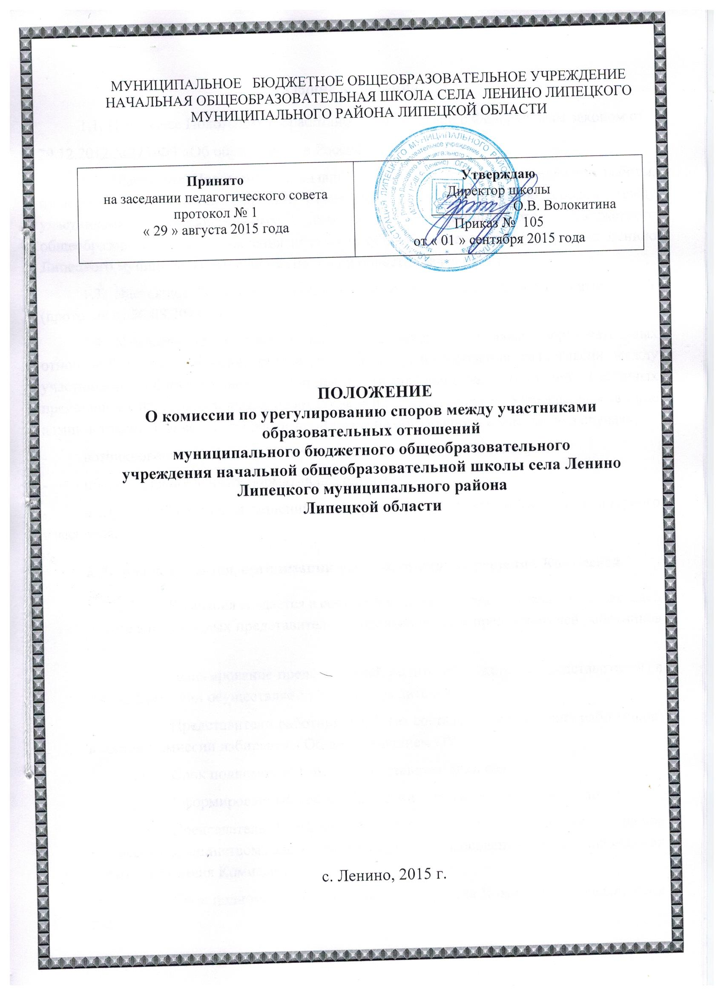

1.Общие положения
1.1. Настоящее Положение разработано в соответствии с Федеральным законом от
29.12.2012 №273-Ф3 «Об образовании в Российской Федерации».
1.2. Настоящее Положение устанавливает порядок создания организации работы, принятия и исполнения решений Комиссией по урегулированию споров между участниками образовательных отношений муниципального бюджетного общеобразовательного учреждения начальная общеобразовательная школа села Ленино Липецкого муниципального района Липецкой области (далее - ОУ).
1.3. Настоящее Положение утверждено с учетом мнения Совета родителей ОУ (протокол от 30.08.2014 № 1).
1.4. Комиссия по урегулированию споров между участниками образовательных отношений (далее-Комиссия) создается в целях урегулирования разногласий между участниками образовательных отношений (воспитанников, родителей (законных представителей), педагогических работников и их представителей, Учреждением (в лице администрации)) по вопросам реализации права на образование, в том числе в случаях:
- возникновения конфликта интересов педагогического работника;
- применения локальных нормативных актов ОУ;
- в случаях обжалования решений о применении к обучающемуся дисциплинарного взыскания.
2. Порядок создания, организации работы, принятия решений Комиссией
  - Комиссия создается в составе 6 членов из равного числа представителей родителей (законных представителей) воспитанников и представителей работников ОУ.
  - Делегирование представителей родителей (законных представителей) в состав Комиссии осуществляется Советом родителей ОУ.
  - Представители работников ОУ (из состава педагогических работников) в состав Комиссии избираются Общим собранием ОУ.
  - Срок полномочий Комиссии составляет один год.
  - Сформированный состав Комиссии утверждается приказом по ОУ.
  - Председатель Комиссии и секретарь выбираются из числа членов Комиссии большинством голосов путем открытого голосования в рамках проведения первого заседания Комиссии.
  - Срок полномочий председателя и секретаря Комиссии составляет один год.
  - Досрочное прекращение полномочий члена Комиссии осуществляется:
- на основании личного заявления члена Комиссии об исключении его из состава Комиссии;
- по требованию не менее 2/3 членов Комиссии, выраженному в письменной форме;
- в случае отчисления (выбытия) из ОУ воспитанника, родителем (законным представителем) которого является член Комиссии;
  - В случае досрочного прекращения полномочий члена Комиссии в её состав избирается новый представитель от соответствующей категории участников образовательных отношений в соответствии с п. 2.1. настоящего Положения.
  - Комиссия собирается по мере необходимости. Решение о проведении заседания Комиссии принимается ее председателем на основании обращения (жалобы, заявления, предложения) участника образовательных отношений не позднее 7 календарных дней с момента поступления такого обращения.
  - Обращение подается в письменной форме. В жалобе указываются конкретные факты или признаки нарушений прав участников образовательных отношений, лица, допустившие нарушения, обстоятельства.
  - Комиссия принимает решение не позднее 14 календарных дней с момента начала его рассмотрения.
  - Решение Комиссии принимается большинством голосов и фиксируется в протоколе заседания Комиссии.
  - Лицо, направившее в Комиссию обращение, вправе присутствовать при рассмотрении этого обращения на заседании Комиссии. Лица, чьи действия обжалуются в обращении, также вправе присутствовать на заседании Комиссии и давать пояснения.
  - Для объективного и всестороннего рассмотрения обращений Комиссия вправе приглашать на заседания и заслушивать иных участников образовательных отношений. Неявка данных лиц на заседание Комиссии либо немотивированный отказ от показаний не являются препятствием для рассмотрения обращения, по существу.
  - Председатель Комиссии имеет право обратиться за помощью к директору ОУ для разрешения особо острых конфликтов.
  - Председатель и члены Комиссии не имеют права разглашать поступающую к ним информацию. Комиссия несет персональную ответственность за принятие решений.
  - Решение Комиссии является обязательным для всех участников образовательных отношений в ОУ и подлежит исполнению в сроки, предусмотренные указанным решением.
  - Решение Комиссии может быть обжаловано в установленном законодательством Российской Федерации порядке.
  - В случае установления фактов нарушения прав участников образовательных отношений Комиссия принимает решение, направленное на восстановление нарушенных прав. На лиц, допустивших нарушение прав воспитанников, родителей (законных представителей) воспитанников, а также работников ОУ Комиссия возлагает обязанности по устранению выявленных нарушений и (или) недопущению нарушений в будущем.
  - Если нарушения прав участников образовательных отношений возникли вследствие принятия решения ОУ, в том числе вследствие издания локального нормативного акта, Комиссия принимает решение об отмене данного решения ОУ (локального нормативного акта) и указывает срок исполнения решения.
  - Комиссия отказывает в удовлетворении жалобы на нарушение прав заявителя, если посчитает жалобу необоснованной, не выявит факты указанных нарушений, не установит причинно-следственную связь между поведением лица, действия которого обжалуются, и нарушением прав лица, подавшего жалобу или его законного представителя.
3. Права членов Комиссии
Комиссия имеет право:
  - Принимать к рассмотрению обращение (жалобу, заявление, предложение) любого участника образовательных отношений в пределах своей компетенции;
  - Принимать решение по каждому спорному вопросу, относящемуся к ее компетенции;
  - Запрашивать дополнительную документацию, материалы для проведения самостоятельного изучения вопроса от администрации ОУ.
4. Обязанности членов Комиссии
Члены Комиссии обязаны:
4.1. Присутствовать на всех заседаниях Комиссии;
4.2 . Принимать активное участие в рассмотрении поданных обращений в письменной форме;
  - Принимать решение в установленные сроки, если не оговорены дополнительные сроки рассмотрения обращения;
  - Давать обоснованный ответ заявителю в устной или письменной форме в соответствии с пожеланием заявителя.
5. Документация
  - Документация Комиссии выделяется в ОУ в отдельное делопроизводство.
  - Заседания Комиссии оформляются протоколом.
  - Протоколы заседаний Комиссии хранятся в документах ОУ в течение 3-х лет.

